Epson al parecer le ha gustado los resultados de las impresoras con tanques de tinta de fabrica, son los primeros fabricantes en hacer impresoras con sistemas de tinta continua desde el fabricante, teniendo estas una gran acogida en todo Latino América por los consumidores. Anteriormente hemos visto las impresoras Epson L200 las cuales dieron mucho de que hablar de manera positiva todo gracias al rendimiento y calidad de paginas impresas que se pueden obtener.
Ahora el fabricante Epson ha lanzado las impresoras de tanques de tinta Epson L210 mas rápida y supuestamente mejor rendimiento, este equipo ademas de ser semejante físicamente al Epson L200 en cuestión de garantía y tiempo de vida hace lo mismo que la anterior, cuando llega a las 15,000 paginas lanza un error que nos dice debemos reemplazar las almohadillas de esta impresora, tenemos que llevar al servicio técnico de Epson para obtener una solución.
Es necesario saber que cuando estas impresoras alcanzan esa cantidad de paginas ya no esta en el periodo de garantía y recibiremos un servicio que debemos de pagar, y por cierto el pago es muy caro, tal vez no lo sea par un soporte en Estados Unidos pero en Latino América las cosas cambian.
El proceso para resetear la impresora Epson L210 es el mismo que para las demás impresoras Epson, debemos de tener un software el cual ejecutamos con la impresora conectada presentando error, vamos al wasted ink pad counter y lo restauramos a cero nuevamente. A continuación suministraremos todo el proceso de como resetear el contador de paginas para este tipo de impresora, siga todos los pasos marcados desde como descargar el archivo hasta la instalación completa, si tiene algún problemas con el proceso no dude en ponerse en contacto con nosotros, con mucho gusto le ayudaremos, utilice los comentarios de mas abajo.
Enlace para descargar el restablecimiento de la impresora Epson L210
Se recomienda descargar en el escritorio, lo siguiente es realizar la descompresión de este archivo. Siga los pasos a continuación, son el procedimiento de instalación para que funcione el reseteo.
Paso No. 1
Cuando descarguemos el archivo veremos que este esta comprimido, del mismo tenemos que realizar la descompresión y para ello necesitaremos un programa, recomendamos que usen Winrar, para saber como realizar la descompresión vea el siguiente instructivo de como descomprimir un documento. ver imagen
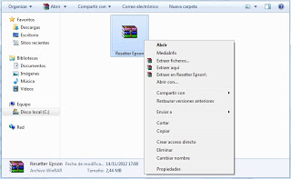
hacemos clic en Extraer aquí y nos aparecerá una carpeta
Paso No. 2
Después que tenemos el archivo descomprimido hacemos doble clic en el archivo del programa que tiene la siguiente imagen. La necesidad es de ejecutar este archivo y lo podemos hacer dando doble clic el clic derecho y ejecutando el archivo.
Paso No. 3
Aparecerá un mensaje diciendo que solo es gratis este programa hacemos clic en "Acept".
Paso No. 4
En el próximo paso tenemos que seleccionar la opción de "Select" situada en la parte superior derecha. ver imagen
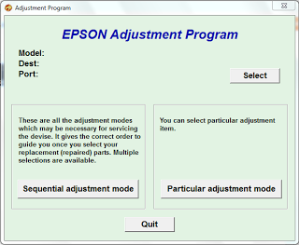
haga clic en selet
Paso No. 5
Luego aparecerá la ventana que nos permite seleccionar el puerto en que esta conectada la impresora, en este ponemos la opción "Auto Select" y hacemos clic en OK. ver imagen a continuación...
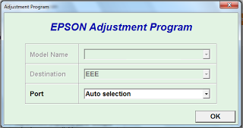
dejamos el port en Auto selection
Paso No. 6
En Model Name aparecerá el nombre del reset que estamos tratando de instalar, ya después la "Destination" la dejamos tal y como aparece y en Port dejamos la opción predeterminada que en este caso es "Auto Selection". vea la imagen anterior, en caso de pregunta elabore un comentario.
Después de hacer clic en OK, desaparecerá la ventana donde seleccionamos Auto selection, y se quedara la venta principal del programa, en este tendremos que seleccionar la opción Particular Adjustment Mode. ver imagen...
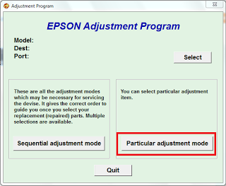
Paso No. 7
En este paso tenemos que tener mucho cuidado, cualquier otra opción que seleccionemos puede ser fatal para nuestra impresora, tanto así que puede eliminar la configuración de nuestra impresora para siempre, se recomienda solo seleccionar la opción que le diremos. La opción que tiene que seleccionar se llama Waste Ink Pad Counter y hacemos clic en OK para continuar. esto restaurara la impresora para decirle que ya no tiene residuos de tinta, aunque se haga esto tiene que saber que los residuos están llenos, aunque tal vez la impresora llegue a pensar esto por la cantidad de paginas que se han impreso con ella, pero en realidad puede causar problemas con el tiempo.
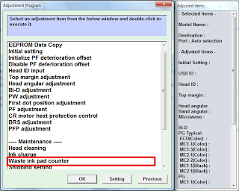
solo haga clic en waste ink pad counter
Luego de seleccionar esta opción hacemos clic en OK.
Paso No. 8
Ahora seleccionamos las opciones que aparecen para seleccionar, después de ello hacemos clic en CHECK, para verificar que todo este bien, hacemos clic en ACEPT, luego hacemos clic en INITILIZATION y luego cuando este proceso termine hacemos clic en FINISH. después de todo este proceso apagamos la impresora, esperamos unos 30 segundos y encendemos nuevamente, de esta manera hemos reanudado el contador de paginas el cual nos decía que nuestra impresora tenia los depósitos de tinta llenos. ver imagen...
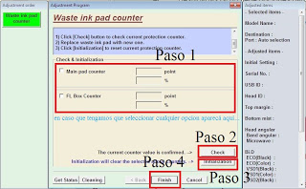
procedimiento lea primero la información antes
Si al momento de la instalación tiene algún problema o aparece algún error, póngase en contacto con nosotros por medio a un comentario en esta misma publicación.

Společnosti Epson se očividně líbily výsledky tiskáren s továrně vyrobenými zásobníky inkoustu. Jsou to první výrobci, kteří od výrobce vyrobili tiskárny s kontinuálním inkoustovým systémem, a spotřebitelé je velmi dobře přijali v celé Latinské Americe. Již dříve jsme viděli tiskárny Epson L200, které daly hodně pozitivního povídání, a to díky výkonu a kvalitě vytištěných stránek, které lze získat.

Nyní výrobce Epson uvedl na trh inkoustové tankové tiskárny Epson L210, rychlejší a údajně výkonnější, toto zařízení, kromě toho, že je fyzicky podobné Epson L200 z hlediska záruky a životnosti, dělá totéž co předchozí, když při dosažení 15 000 stránek vyvolá chybu, která nám říká, že musíme vyměnit podložky této tiskárny, musíme ji předat technickému servisu Epson, abychom získali řešení.

Je potřeba vědět, že když tyto tiskárny dosáhnou toho počtu stran, tak už nejsou v záruční době a dostaneme službu, kterou si musíme zaplatit a mimochodem ta platba je velmi drahá, snad ani drahá není o podporu ve Spojených státech, ale v Latinské Americe se věci mění.

Proces resetování tiskárny Epson L210 je stejný jako u ostatních tiskáren Epson, musíme mít software, který spustíme s připojenou tiskárnou a vykazující chybu, přejdeme k počítadlu plýtvání inkoustem a znovu jej vynulujeme. Níže poskytneme celý postup, jak vynulovat počítadlo stránek u tohoto typu tiskárny, dodržujte všechny označené kroky od postupu stažení souboru až po kompletní instalaci, pokud budete mít s procesem nějaké problémy, neváhejte nás kontaktovat , Rádi vám pomůžeme, využijte komentáře níže.

Odkaz na stažení resetování tiskárny Epson L210

Doporučuje se stáhnout na plochu, další věcí je dekomprimovat tento soubor. Postupujte podle níže uvedených kroků, jedná se o instalační postup, aby reset fungoval.

Krok č. 1
Když soubor stáhneme, uvidíme, že je komprimovaný, musíme provést dekompresi a k ​​tomu budeme potřebovat program, doporučujeme použít Winrar, abyste věděli, jak provést dekompresi, podívejte se na následující pokyny, jak dekomprimovat dokument . zobrazit obrázek
Poté, co máme soubor rozbalený, dvakrát klikneme na soubor programu, který má následující obrázek. Potřeba je spustit tento soubor a můžeme to udělat dvojitým kliknutím pravým tlačítkem myši a spuštěním souboru.

Krok č. 3
Zobrazí se zpráva, že pouze tento program je zdarma, klikněte na „Přijmout“.

Krok č. 4
V dalším kroku musíme vybrat možnost „Vybrat“ umístěnou vpravo nahoře. zobrazit obrázek

klikněte na vybrat
Krok č. 5
Poté se objeví okno, které nám umožní vybrat port, ke kterému je tiskárna připojena, v tomto dáme možnost "Auto Select" a klikneme na OK. viz obrázek níže...

port necháme v Auto selection
Krok č. 6
V Název modelu se objeví název resetu, který se pokoušíme nainstalovat, poté necháme „Cíl“ tak, jak se objeví, a v Portu ponecháme výchozí možnost, což je v tomto případě „Automatický výběr“. Podívejte se na předchozí obrázek, pokud máte dotaz, napište komentář.
Po kliknutí na OK okno, kde jsme zvolili Auto selection, zmizí a zůstane hlavní okno programu, v tomto budeme muset vybrat možnost Zvláštní režim úprav. zobrazit obrázek...
Krok č. 7
V tomto kroku musíme být velmi opatrní, jakákoli jiná možnost, kterou zvolíme, může být pro naši tiskárnu fatální, a to natolik, že může navždy smazat konfiguraci naší tiskárny, doporučujeme vybrat pouze možnost, kterou vám řekneme. Možnost, kterou musíte vybrat, se nazývá Waste Ink Pad Counter a pokračujte kliknutím na OK. Tím se tiskárna resetuje, aby vám oznámila, že již nemá inkoustový odpad, i když to uděláte, musíte vědět, že odpad je plný, i když si to možná tiskárna bude myslet kvůli počtu stránek, které s ní byly vytištěny. , ale ve skutečnosti to může časem způsobit problémy.

stačí kliknout na počítadlo odpadního inkoustu
Po výběru této možnosti klikneme na OK.

Krok č. 8
Nyní vybereme možnosti, které se zobrazí k výběru, poté klikneme na ZKONTROLOVAT, abychom ověřili, že je vše v pořádku, klikneme na PŘIJÍMAT, poté klikneme na INICILIZACE a poté, když tento proces skončí, klikneme na FINISH. Po celém tomto procesu jsme tiskárnu vypnuli, počkali asi 30 sekund a znovu ji zapnuli, tímto způsobem jsme obnovili počítadlo stránek, které nám oznámilo, že naše tiskárna má plné zásobníky inkoustu. zobrazit obrázek...

postup si nejprve přečtěte informace

